Google meet使用說明word

手機版
1.搜尋「google meet」，下載 app
2.點選「使用代碼加入會議」，輸入「jrw-snho-uer」
輸入「jrw-snho-uer」
3.進入此頁面，可先將「麥克風關閉」，開啟鏡頭，再點選「加入」，即可開始。
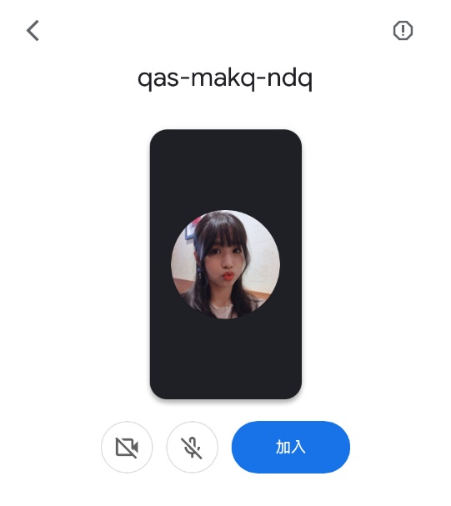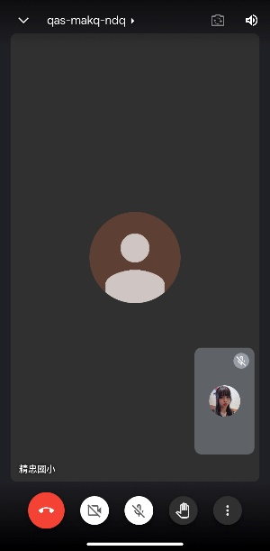
加入
關閉麥克風

電腦版
1.開啟網路瀏覽器Chrome，複製「meet.google.com/ jrw-snho-uer」網址，即可進入下一個畫面。
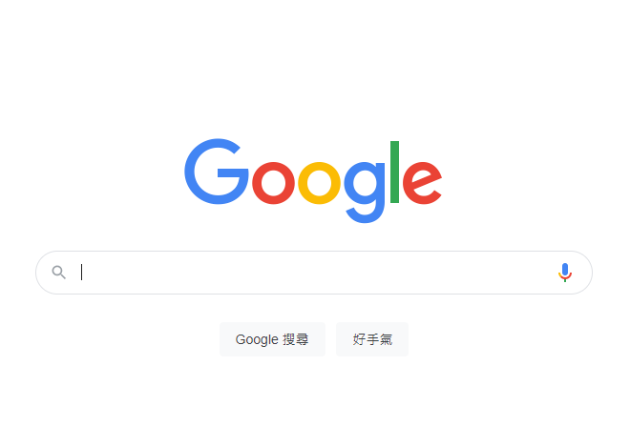
貼上「meet.google.com/ jrw-snho-uer」
或 開啟google meet點選「輸入會議代碼或連結」，輸入「jrw-snho-uer」
輸入「jrw-snho-uer」
2.進入此頁面，可先將「麥克風關閉」，開啟鏡頭，再點選「加入」。
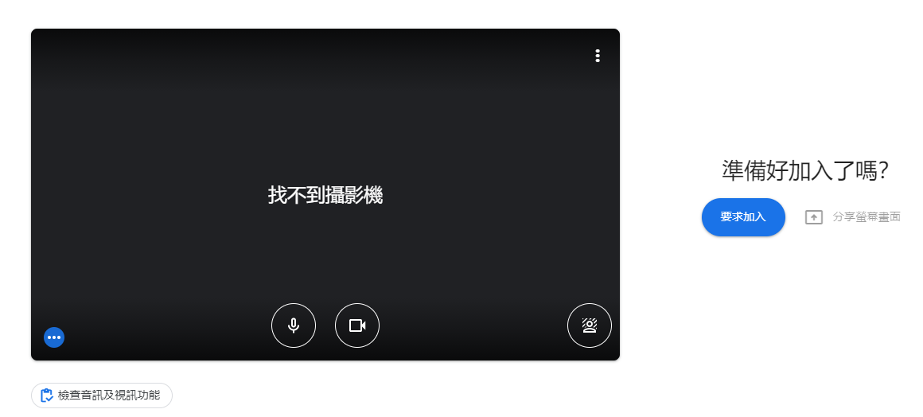
關閉麥克風
3.會議開始。

